MG0519 |  | Качели
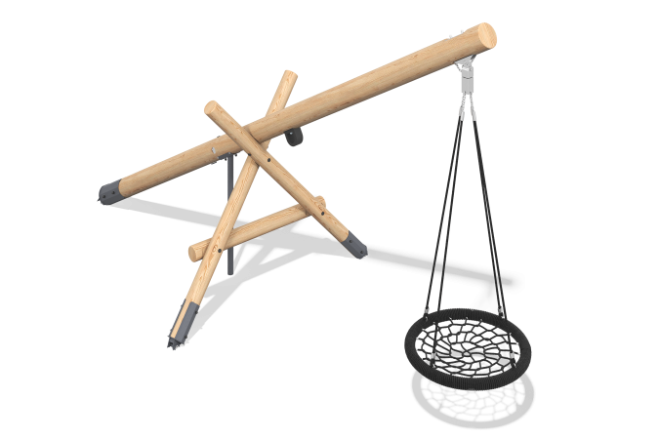

Размеры, мм: | 2370x5520x3100 | Вес, кг: | 210.26838
Характеристики материалов
Основные материалы: брусы хвойных пород (подпорки), брус из лиственницы (центральный), металл, нержавеющая сталь, монолитный поликарбонат, канат полипропиленовый армированный, нержавеющий крепеж.
Комплектация: Закладные детали – 4 шт.; Опорные стойки – 4 шт.; подвес – 1 шт.; комплект крепежа – 1 шт.
Качель состоит из центрального бруса диаметром 200 мм и подпорными брусами диаметром 140 мм. Подпорные брусы также усилены горизонтальной перемычкой из бруса диаметром 140 мм. Брусы соединены между собой шпильками М12 с капролоновыми втулками. Помимо деревянных подпорных брусов также используется металлическая подпорка. В основании подпорки – круглая труба 57х3. Труба приварена в нижней части к фланцу толщиной 5 мм, усиленному косынками толщиной 5 мм, а в верхней части к гнутому кронштейну, толщиной 5 мм. Подпорка соединена с брусом шпильками М12 и саморезами. Подвес соединен с центральным брусом с помощью канатов ТА8, толщиной 16 мм с цепями и креплением с вращающимся механизмом. Расстояние от пола (после заливки напольного резинового покрытия) – 400 мм. Толщина резинового покрытия – 50 мм. Для обеспечения безопасности при качании на центральном брусе установлен резиновый отбойник, для демпфирования возможного касания подвеса с брусом во время качания.
В комплексе используется крепеж из нержавеющей стали. Выступающие части резьбовых соединений закрыты пластиковыми заглушками. Покрытие элементов:
- металл - порошковый цинкогрунт, порошковая краска;
- брус - грунтовка лессирующая, водно-дисперсионный лак.

